Массовая работа библиотеки 2018-2019 уч.г.. ФОТО мероприятий

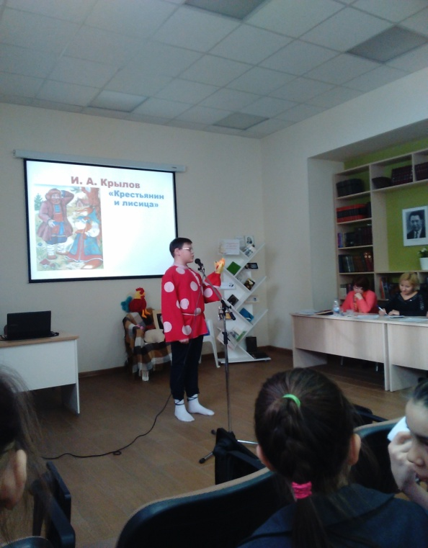
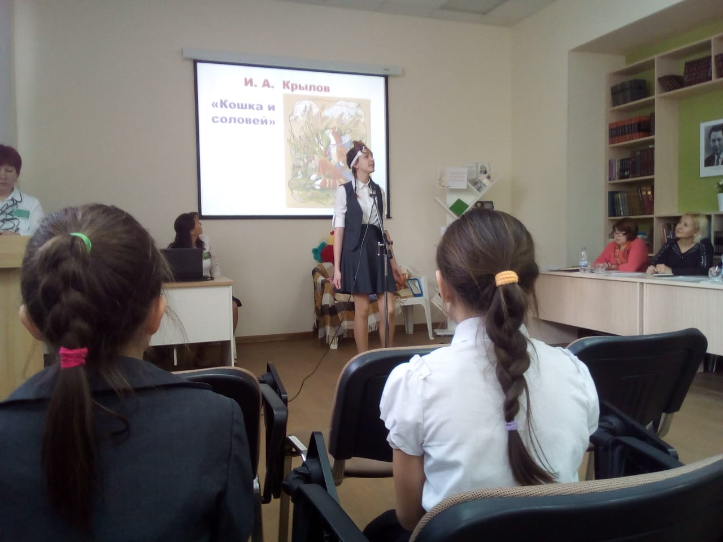
Доброхотова Анна, ученица 8а класса, участница
городского конкурса« Чудесный ларец» ,
посвященный 250- летию со дня рождения И. А. Крылова
Центральная библиотека им. Тукая . 13.02.2019

Туктамышев Амир , ученик 6г класса, участник
городского конкурса« Чудесный ларец» ,
посвященный 250- летию со дня рождения И. А. Крылова
Центральная библиотека им. Тукая . 13.02.2019

ДЕНЬ ГЕРОЕВ ОТЕЧЕСТВА. Встреча с отрядом « Поиск» АО « Нижнекамскнефтехим»
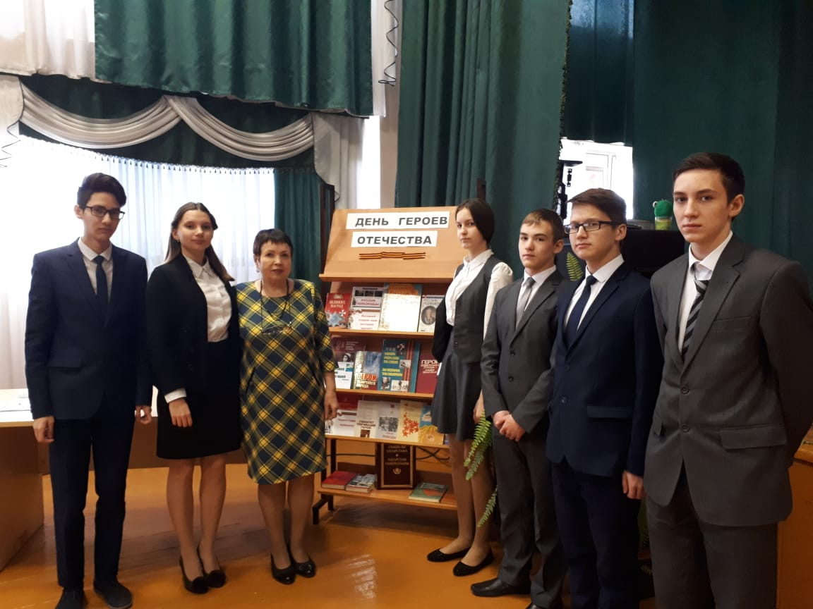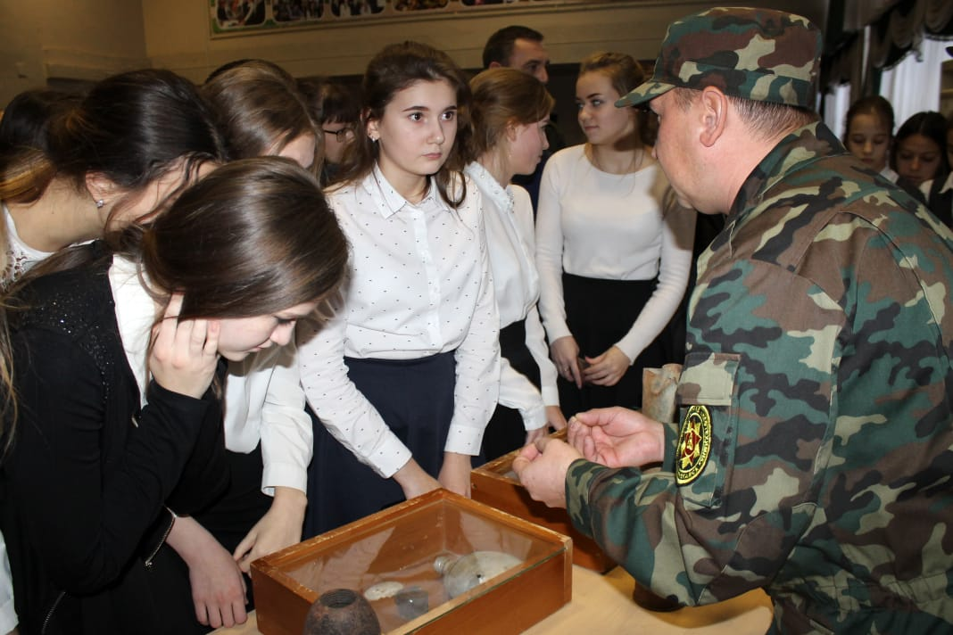
Ведущие встречи: Каримов Ришат 8а, Булмасова София10б, Доброхотова Аня 8а, Файзуллин Вячеслав 8а, Кощеев Максим 8а, Учащиеся после мероприятия задавали вопросы Шоков Вадим 8а с заведующей библиотекой Чулковой Н. Н. и рассматривали военные экспонаты у выставки перед началом мероприятия. Актовый зал школы 8.12.2018

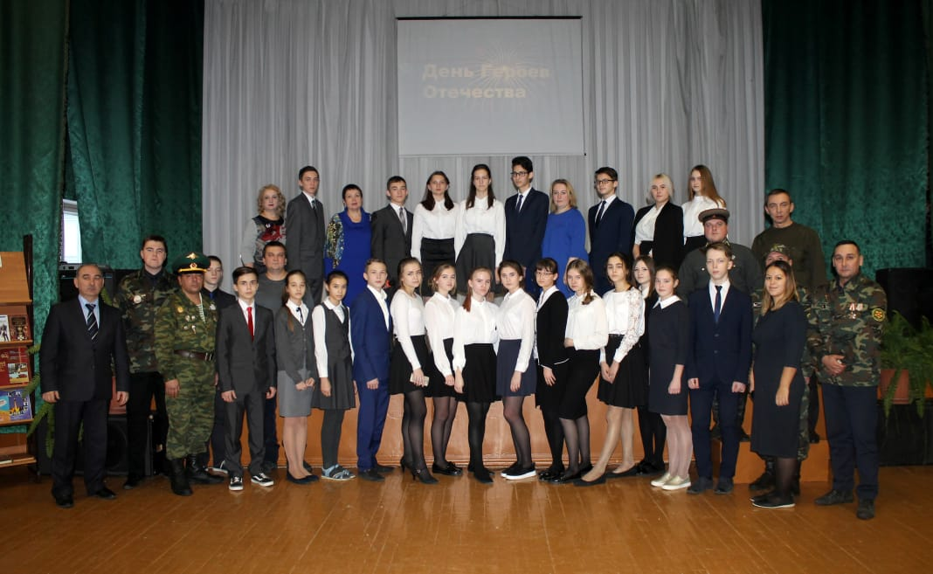
Организаторы и участники встречи с гостями и администрацией школы
Актовый зал школы 8.12.2018

Тематический вечер « Ленинград в блокаде»
К 75 – летию со дня снятия блокады Ленинграда

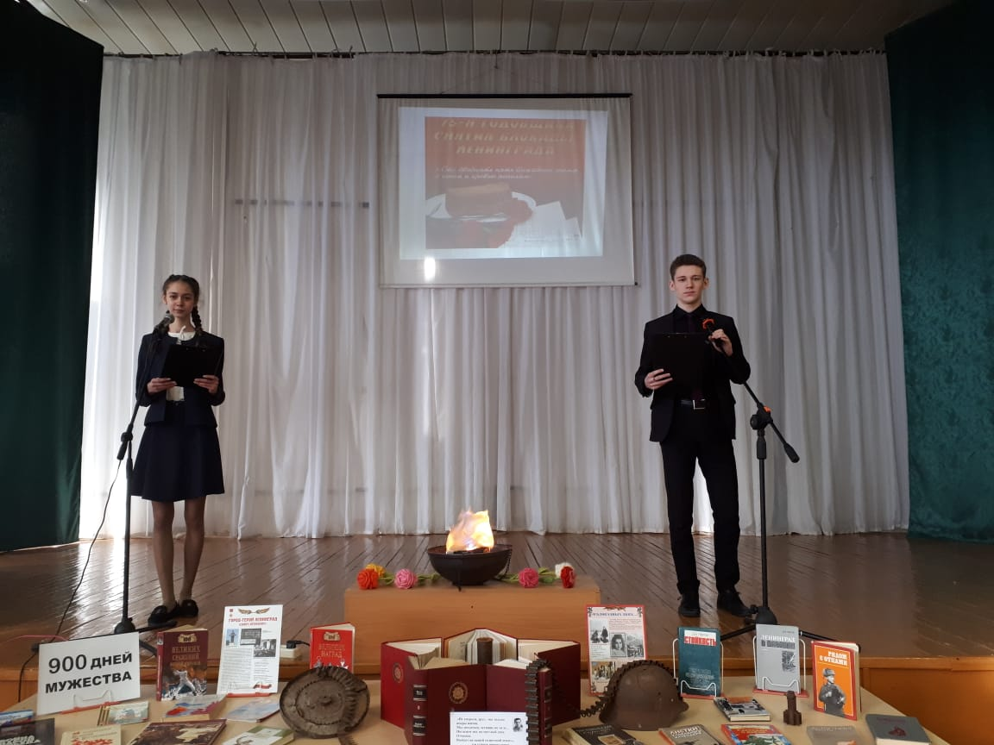

Ведущие: ученица 8д класса Юнусова Лейсан и ученик 11б- Насибуллин Тимур
Актовый зал школы 31.01.2019
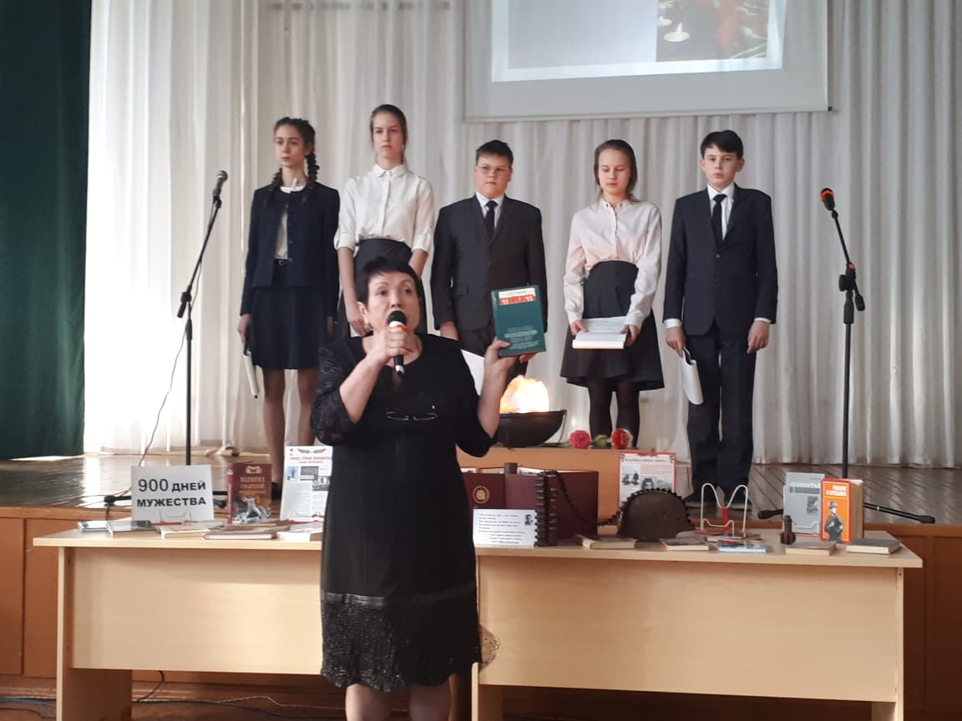
Участники вечера « Ленинград в блокаде»: Юнусова Лейсан 8д, Доброхотова Анна 8а,
Туктамышев Амир 6г, Борисова Валерия 8а, Мухаметзянов Артур7д
и зав. школьной библиотекой Чулкова Н. Н.
Актовый зал школы 31.01.2019

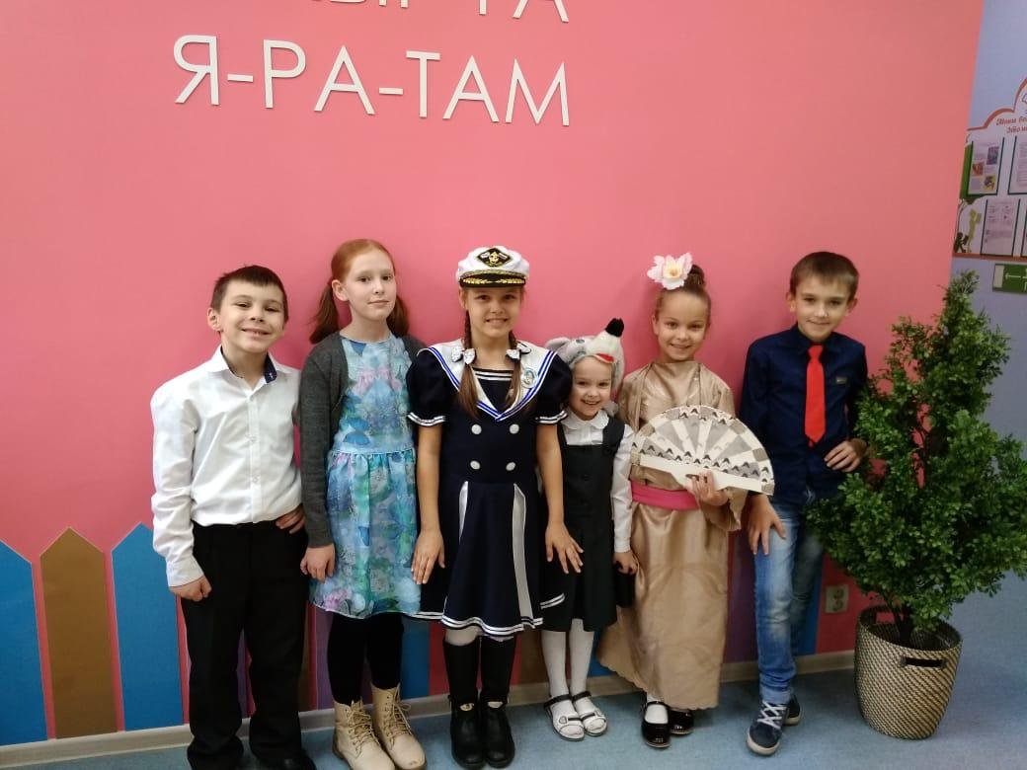

Учащиеся СОШ №29, победители школьного тура : Талерчик Миша- 2в, Набиева Динара 3д, Горушева Ника-3д, Галлямова Дарья -1г, Аскаров Тимур-3д класс -участники муниципального конкурса мастеров художественного слова « Живая классика», посвященного Году Л. Н. Толстого в РТ.
Центральная библиотека им. Тукая декабрь, 2018г.

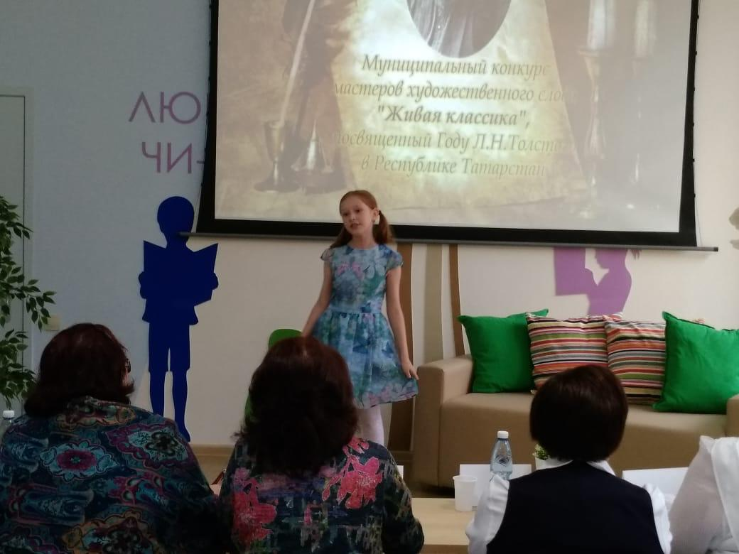

Набиева Динара, ученица 3д СОШ №29 читает произведение
Л. Н. Толстого « Девочки умнее стариков» на конкурсе мастеров художественного слова « Живая классика», посвященного Году Л. Н. Толстого в РТ
Центральная библиотека им. Тукая декабрь, 2018г.
Ежегодный конкурс чтецов « Поэзия добра», посвященный поэзии А. Л. Барто (8.02.2019 г.)

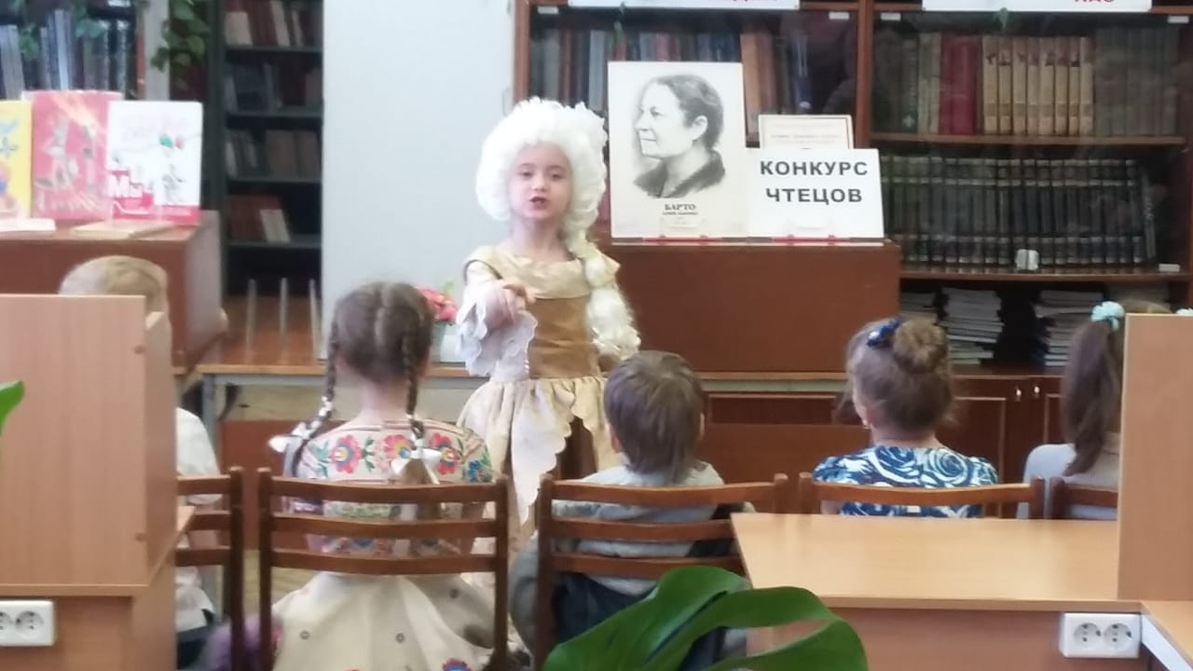

Логинова Василиса ДОУ №82 читает
стихотворение А. Барто « Королева»
8.02.2019 Школьная библиотека

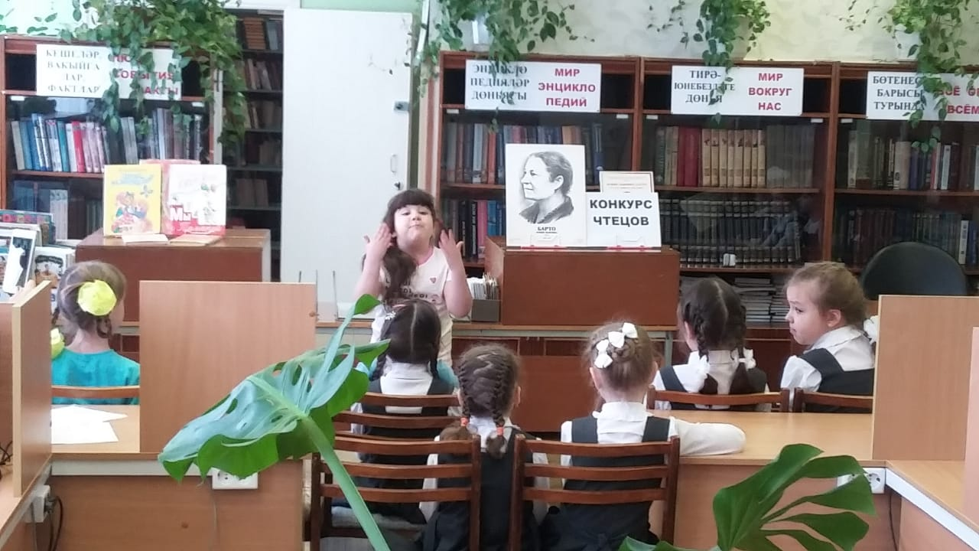

Лозуткова Каролина, ученица 1е класса читает стихотворение А. Барто « В школу»
8.02.2019 Школьная библиотека

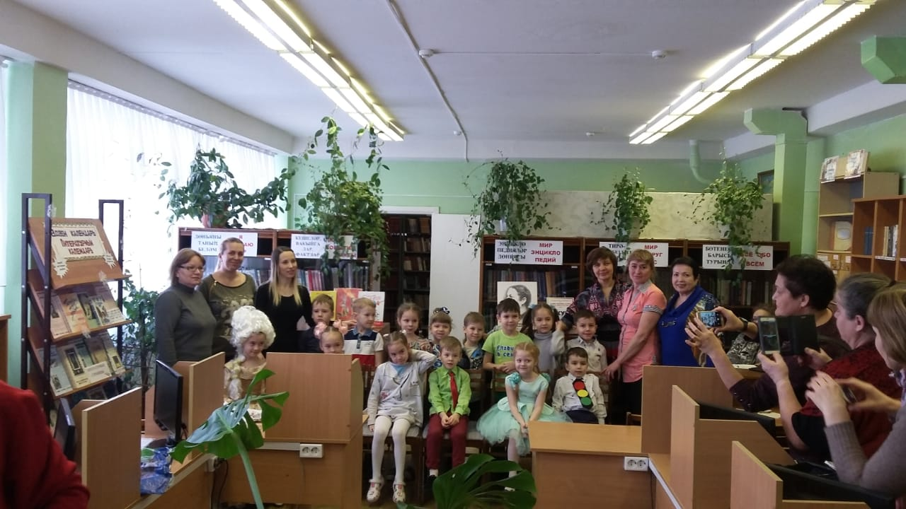

Участники конкурса « Поэзия добра» – воспитанники подготовительных групп детских садов микрорайона, воспитатели, замдиректора школы Колчина Н. С. ( первая слева), родители и зав. библиотекой Чулкова Н. Н.
8.02.2019 Школьная библиотека

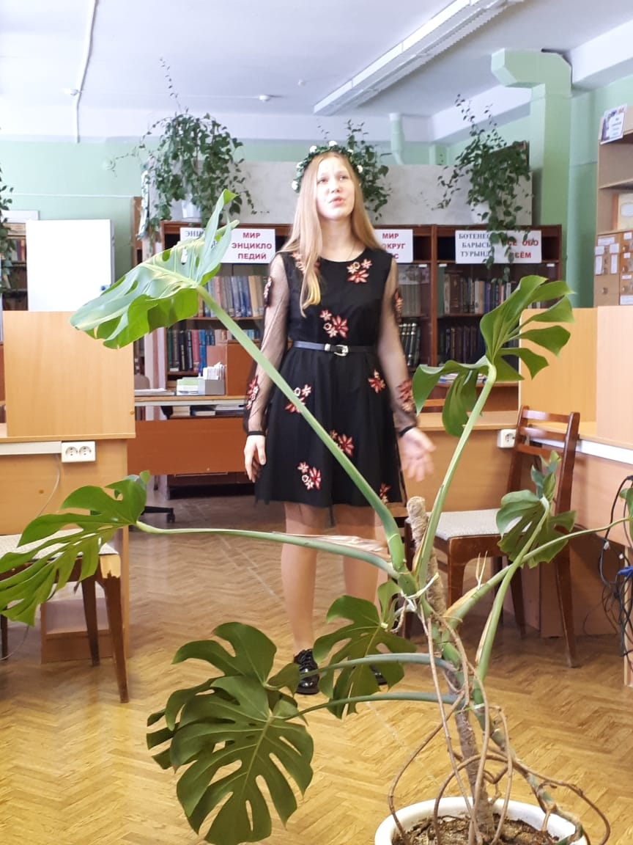
Майорова Валерия, 8г класс- победитель школьного тура, победитель заочного муниципального тура, победитель очного муниципального тура Всероссийского конкурса « Живая классика».
Представляла город Нижнекамск на республиканском уровне.
Валерия читала произведение Л. Н. Толстого « Отчего зло на свете».
6.03.2019
Школьная библиотека.
Идет репетиция

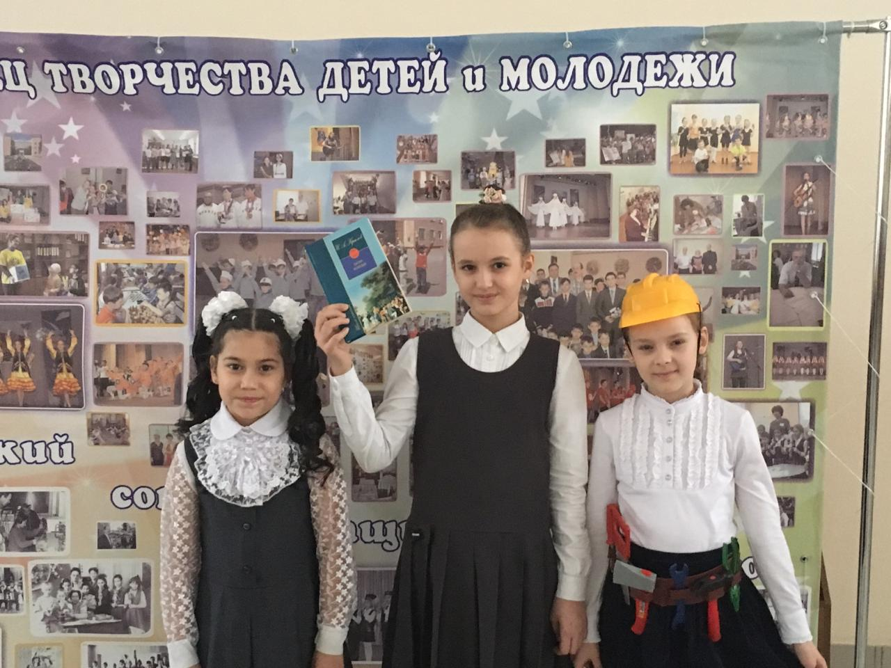

Финалисты муниципального конкурса « Живая классика» : Кириллова Эльвина 3Е, Михеичева Анастасия 4ж, Гимадеева Алина 2Е

Дворец творчества детей и молодежи» им. И. Х. Садыкова 12.03.2019

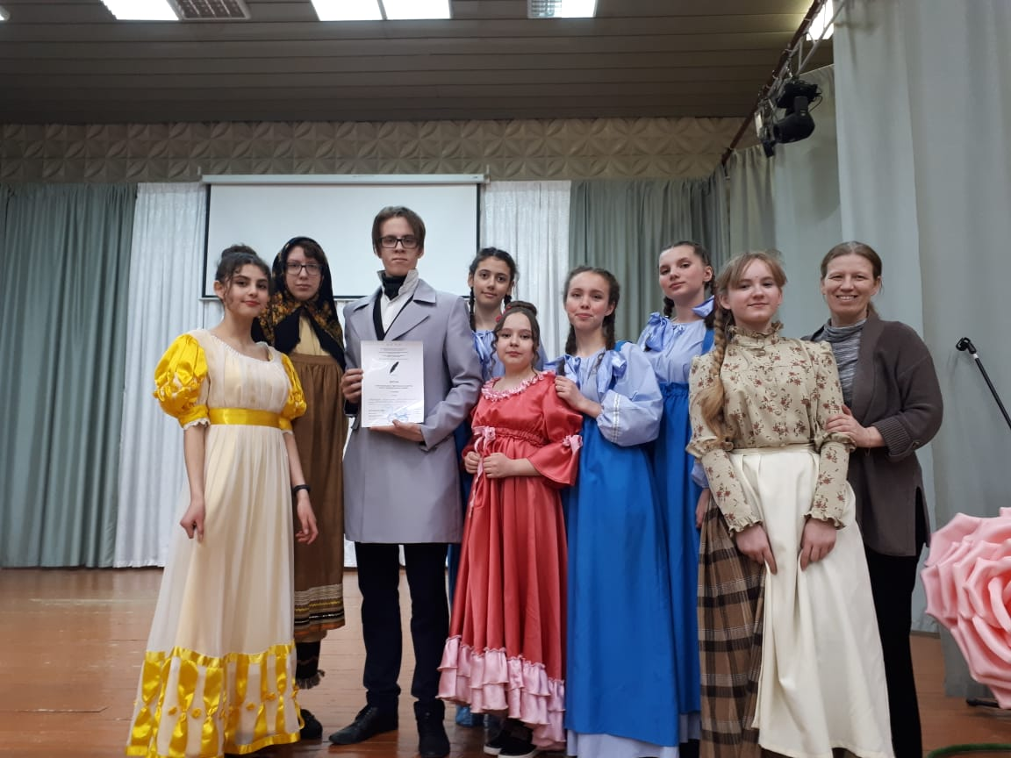
Учащиеся 8д,10б и 11б классов – победители III регионального творческого конкурса « Я лиру посвятил народу своему» Театрализованное представление отрывка комедии И. А. Крылова « Урок дочкам». 20.03.2019г.

Участники «БИБЛИОНОЧЬ». Центральная библиотека им. Тукая . Апрель, 2019

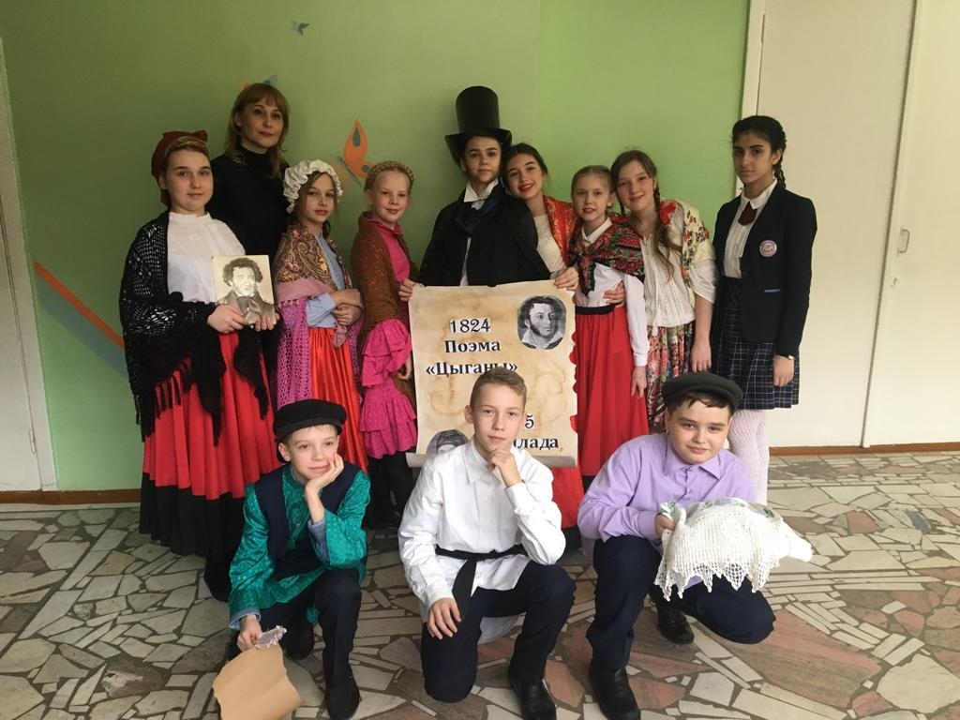
Учащиеся 6в класса– победители III регионального творческого конкурса« Я лиру посвятил народу своему».
Участники театрализованного представления отрывка поэмы Пушкина «Цыганы». 20.03.2019г.

Роль А.С. Пушкина играет ученица 9е Лазарева Полина

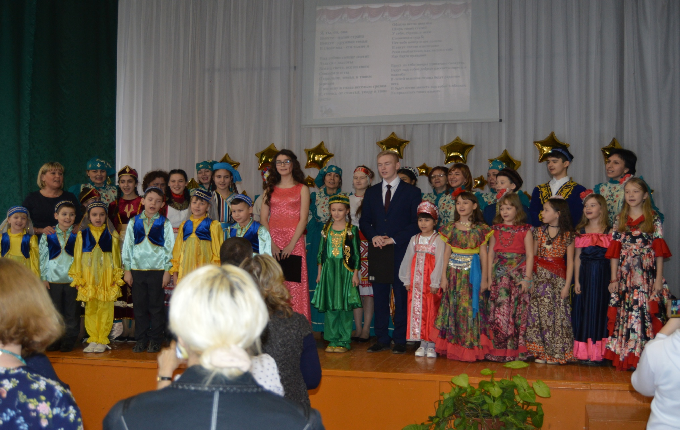

Праздник «Язык есть исповедь народа» ( К дню родного языка)
Ведущие: учащаяся 11 б Газизуллина Ильвина и ученик 10б Узбеков Алмаз

